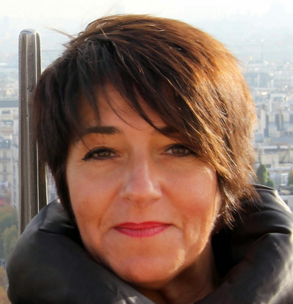 |  | Mme Nora Sheherezade DIRAMERIAN  Nationalité : hongroise  Né le 22/11/1964 à Budapest (Hongrie)  Permis de conduire B | H-1112 Budapest, Lanka u. 19.  Portable: +36 30 924 8504  Courriel : n.diramerian@yahoo.fr
Expériences professionnelles
Septembre 2005 - août 2019 | Ambassade de France en Hongrie, Service de Coopération et d’Action Culturelle/Institut français en Hongrie  Assistante au Secrétariat Général  - Participation à l’élaboration du budget du fonctionnement général  - Gestion du fonctionnement général : suivi des contrats avec les fournisseurs, prestataires de service, présentation et comparaison des devis pour les décideurs  - Gestion du personnel (congés, médecine de travail, préparation contrats)  - Préparation et organisation des réunions de service et entretiens pour les décideurs  - Intérim du Secrétaire général en son absence
Mai 2003 - | Congé de maternité
1992 août | Ambassade de France en Hongrie, Service de Coopération et d’Action Culturelle  Assistante auprès de l’Attaché pour la Science et la Technologie  - Organisation du programme des délégations françaises dans le domaine scientifique, technique et de l’enseignement supérieur  - Suivi du programme scientifique bilatéral „Balaton” (PAI Balaton)  - Suivi des contacts avec les acteurs de la vie scientifique français et hongrois (ministères techniques, instituts de recherche, établissements de l’enseignement supérieur)  - organisation des expositions, des conférences et des conférences de presse : p.ex.: "Budapest 2002, European Research Forum" – conférence internationale ayant but de préparer les pays adhérant de l’UE au 6eme PCRD, La science simplement – série des conférences scientifiques pour le grand public  - Interprétariats et traductions dans différents domaines scientifiques  - Elaboration de la conception graphique du bulletin bimensuel du service scientifique, participation à la rédaction
1990-1991 | 2x4 mois de séjour linguistique en Suisse, assistante dans un bureau d’architecture Grisch AG. à Zürich
1982-1984 | Ambassade d’Irak en Hongrie  Secrétaire de l’Ambassadeur
Etudes
2004 - 2005 | Budapest Institute for Graduated and International Studies (BIGIS), Faculté des sciences humaines, Université Corvinus de Budapest, filière “expert en affaires étrangères”
1984-1990 | Faculté des lettres, Université Lóránd Eötvös de Budapest (ELTE BTK)  Langue et littérature Française et Arabe
1978–1982 | Lycée bilingue Ferenc Kölcsey de Budapest, Filière française
Formations diverses
Mai 2015 | Formation du Ministère des affaires étrangères français de 2 jours « Journées du Réseau Comptable Régional » formation des agents des EAF (Institut français de Izmir, Turquie)
Novembre 2008 | Formation du Ministère des affaires étrangères français de 2 semaines à l’Institut de formation des affaires administratives et consulaires (IFAAC à Nantes) : gestion et comptabilité des ambassades.
Juin 2001 | Stage de 2 semaines en France (Paris, Lyon) pour connaître l’organisation des Ministères des Affaires étrangères, de la Culture et de la Communication (vie culturelle française, gestion des programmes, fonctionnement et l’administration des médias)
1994 | 2 mois de stage à la Radio Bridge à Budapest (pour connaître le fonctionnement d’une radio commerciale)
1993 | Formation de la Chambre de Commerce et d’Industrie de Paris organisée à l’Institut Français de Budapest (gestion de l’entreprise)
Connaissances informatiques
Application bureautique (Microsoft Office)
Internet
Logiciel de comptabilité des EAF
Langues
Hongrois – langue maternelle
Français – lu, parlé, écrit
Arabe – parlé
Anglais – connaissance de base
Hobby
 | Voyage, sport, musique

Références

Sur demande

